PSeInt
Algoritmo Act1_Lecc7_Inc1_PSeInt
Definir n1,n2,n3,n4,n5,promedio Como Real
Escribir "Ingrese 5 calificaciones:"
Leer n1
Leer n2
Leer n3
Leer n4
Leer n5
promedio <- (n1 + n2 + n3 + n4 + n5) / 5
Escribir "Promedio: ", promedio
Si promedio >= 60 Entonces
Escribir "Alumno APROBADO"
Sino
Escribir "Alumno REPROBADO"
FinSi
FinAlgoritmo

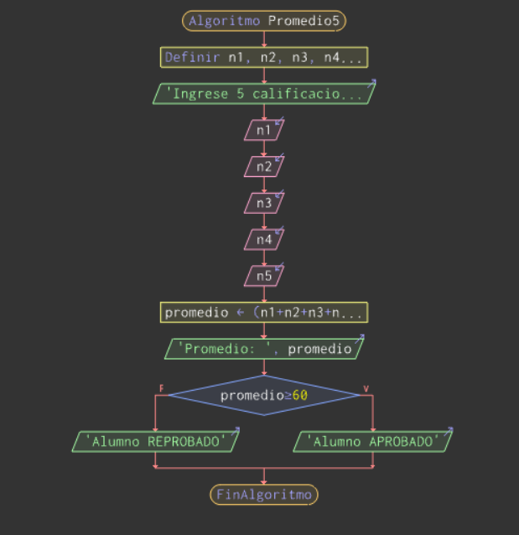

C#
using System;

class Act1_Lecc7_Inc1_CSharp {
static void Main() {
double n1, n2, n3, n4, n5, promedio;
Console.WriteLine("Ingrese 5 calificaciones:");
n1 = double.Parse(Console.ReadLine());
n2 = double.Parse(Console.ReadLine());
n3 = double.Parse(Console.ReadLine());
n4 = double.Parse(Console.ReadLine());
n5 = double.Parse(Console.ReadLine());
promedio = (n1 + n2 + n3 + n4 + n5) / 5.0;
Console.WriteLine("Promedio: " + promedio);
if (promedio >= 60)
Console.WriteLine("Alumno APROBADO");
else
Console.WriteLine("Alumno REPROBADO");
}
}

